**М****ГТУ им Н.Э.Баумана**

**Факультет «Информатика и системы управления»**

**Кафедра ИУ5 «Системы обработки информации и управления»**

Лабораторная работа

по дисциплине «Схемотехника» на тему:

«Исследование сумматоров дополнительного и обратного кодов.

Исследование компараторов»

Выполнил:

Студент группы ИУ5-42Б

Афонин И.И.

Преподаватель:

Спиридонов С. Б.

2025 г.

Схема сумматора дополнительного кода

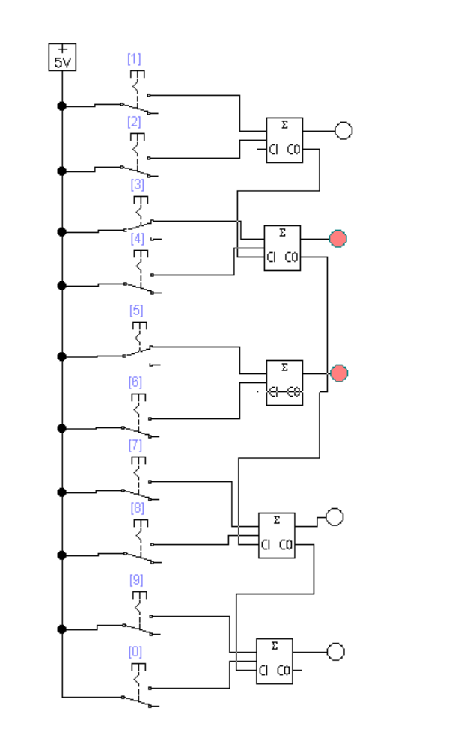

Схема сумматора обратного кода

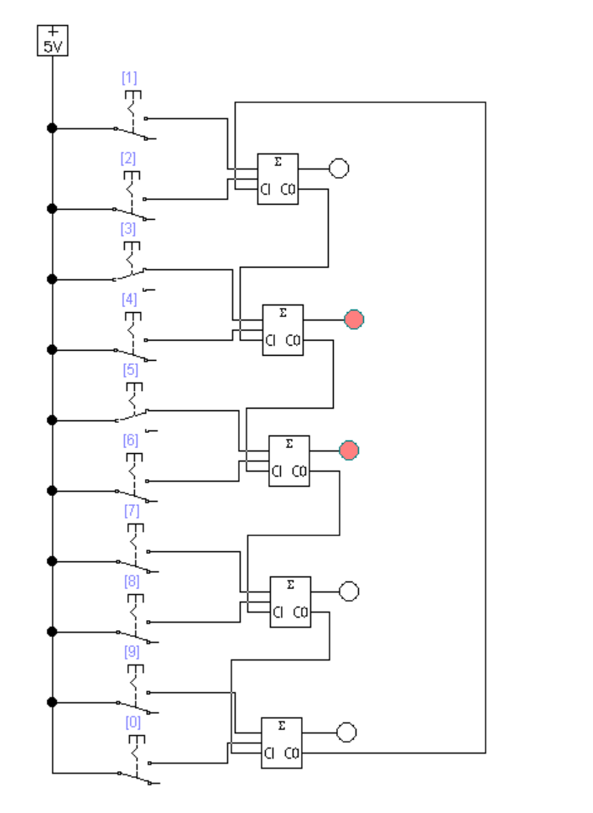

Схема сумматора модифицированного дополнительного кода

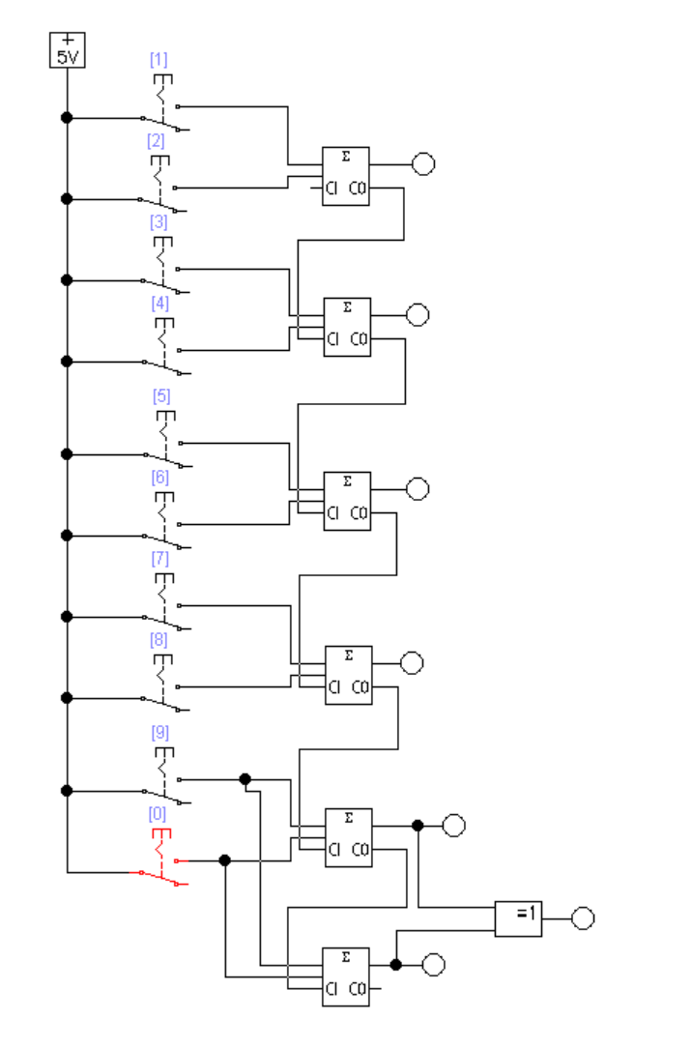

Схема одноразрядного полного компаратора

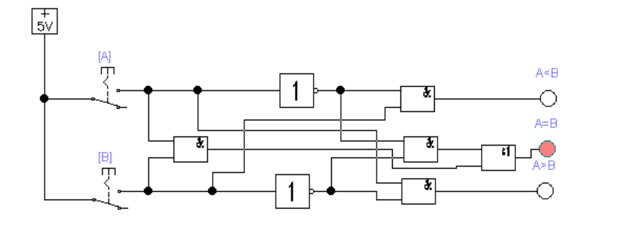

Схема компаратора на равенство

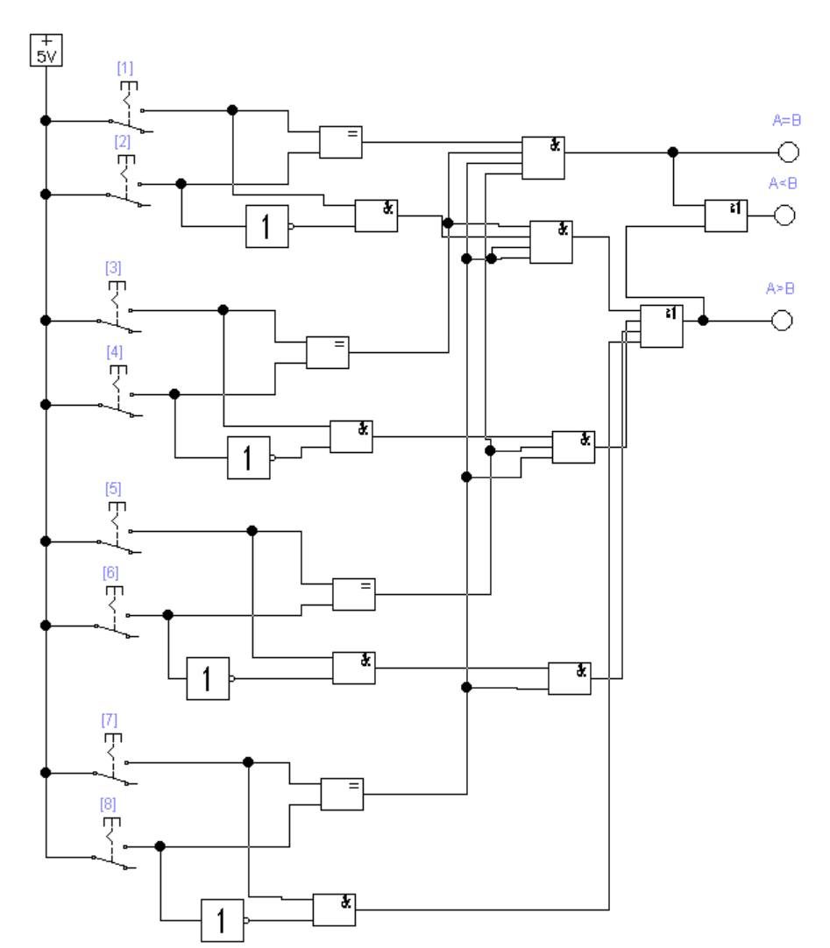

Схема двухразрядного полного компаратора

